20190119春季 TCS Team Build活动安排

1. 活动时间 2019年1月19日星期六
2. 活动地点： 人民公园，“我们聚会吧轰趴馆”
3. 活动参与者：Moody 项目全体成员
4. 活动目的：为营造部门积极健康的工作环境，丰富员工的业余生活，提升员工的精神文化品味，加深同事之间的相互了解、增进感情，加强团队凝聚力。
5. 活动过程
   1. 9：30AM-11：30AM**人民公园**（地铁老街站G出口，东南门，Address:深圳市罗湖区人民北路3071号）

* 人民公园活动内容：

1. 撕名牌， 分成2组
2. 扑克，狼人杀
3. 吃水果比赛
   1. 12：00PM-13：30PM 午餐--- 顺德佬酒楼(粤海店)

<http://www.dianping.com/shop/21244741>

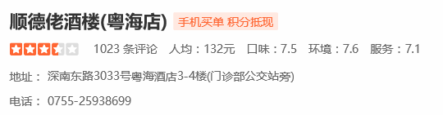

* 1. 14：00PM-18:00PM Party time----“我们聚会吧轰趴馆”

<http://www.dianping.com/shop/110340317>

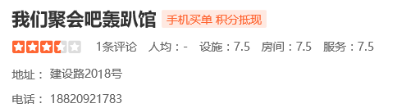

|  |  |
| --- | --- |
| Please Contact | |
| Contact | Tel Num |
| Yuan SaiHua | 159 0077 5377 |
| Lin Guihua | 153 2376 3376 |
| You Dandan | 159 1545 3116 |
| Wu liang | 13926199052 |

团建人员名单：

|  |  |  |  |
| --- | --- | --- | --- |
| No | Name | Join or not |  |
| 1 | Li Shengyuan | N |  |
| 2 | Peng, Xin | N |  |
| 3 | Lin, GuiHua | Y | +1 |
| 4 | Huang, Qingcheng | N |  |
| 5 | Sang Jiahao | N |  |
| 6 | He, Qiao | Y |  |
| 7 | Niu Heng | N |  |
| 8 | Dai Chao | N |  |
| 9 | Junquan Lin | N |  |
| 10 | Long Yue | Y |  |
| 11 | Yu Lin | Y |  |
| 12 | Kang Jiale (Jerry) | N |  |
| 13 | Zhang Tingyu (Smith) | Y |  |
| 14 | Zhong Pengfei | Y |  |
| 15 | Liu Shihui | Y |  |
| 16 | Du Fulin | Y |  |
| 17 | Dong Jingjing | N |  |
| 18 | Guo Yunpeng(Arthur) | N |  |
| 19 | Wang Ke | Y |  |
| 20 | Xiao Fachen | N |  |
| 21 | Yi Zeng | Y |  |
| 22 | Yuan SaiHua | Y |  |
| 23 | Fan Xuewen (Stone) | Y |  |
| 24 | Yu Changbo | N |  |
| 25 | Tong Tony | Y | +1 |
| 26 | Xiong Weifeng | N |  |
| 27 | Manickam Vijayakumar | Y |  |
| 28 | Cui Yingjia | Y |  |
| 29 | Liu Xin | Y |  |
| 30 | Wang Hongjiang | Y |  |
| 31 | Zhang BeacherShengTao | N |  |
| 32 | Wu Liang | Y |  |
| 33 | You Dandan | Y |  |
| 34 | Zhou Na | Y |  |
| 35 | Lin Lanxia | Y |  |
| 36 | Cheng Ying | Y |  |
| 37 | Yan Yanfang | Y |  |